Муниципальное бюджетное учреждение
дополнительного образования
«Детско-юношеская спортивная школа №1»
г.Гагарин, Смоленская область

МЕТОДИЧЕСКАЯ РАЗРАБОТКА На ТЕМУ:
«ТЕХНИКА СПРИНТЕРСКОГО БЕГА »

Подготовил:
тренер-преподаватель по лёгкой атлетике
Любомиров А.В.

2017
Содержание

Введение…………..……………………………….…………………………………3
Старт и стартовый разгон….….……….……………….……..………..……........3
Бег по дистанции……….……………...……………………………………...….....4
Финиширование………………………………………….……………..…………..6
Основные ошибки……………………………..…………………………………....6

Введение
Легкая атлетика — вид спорта, объединяющий естественные для человека физические упражнения: бег, прыжки и метания. В то же время легкая атлетика является научно-педагогической дисциплиной. Она имеет свою теорию, рассматривающую вопросы техники, тактики, тренировки, обучения.
Легкая атлетика включает в себя 5 видов упражнений: ходьбу, бег, прыжки, метания и многоборья. В каждом из этих видов имеются свои разновидности, варианты. Правилами соревнований определены дистанции и условия соревнований для мужчин, женщин, спортсменов различных возрастных групп. Основные легкоатлетические упражнения включаются в программу Олимпийских игр, национальных первенств, школьных спартакиад. По этим упражнениям присваиваются спортивные разряды и звания.
Как физическое упражнение бег благотворно воздействует на весь организм, и в первую очередь на дыхательную, сердечнососудистую и нервную системы. Бег проводится главным образом на открытом воздухе (на любой площадке, стадионе, в парке, в лесу, в поле) и не требует специальных дорогостоящих сооружений. Его легко дозировать по времени, длине дистанции и скорости пробегания отрезков.
По длине пробегаемых отрезков различают бег на короткие дистанции (от 30 до 400 м), средние (от 500 до 2000 м), длинные (от 3000 м до 10 000 м) и сверхдлинные (от 20 000 до 42 км 195 м), а также эстафетный и барьерный. Кроме того, бег широко распространен в форме кроссов на различные дистанции. Для удобства изучения рассмотрим технику бега на каждом этапе дистанции в отдельности: старт и стартовый разбег, бег по дистанции и финиширование.

Старт и стартовый разгон
В беге на короткие дистанции применяется низкий старт. По команде «На старт!» бегун быстро выходит вперед стартовых колодок и, опустившись на руки, ставит стопы ног на опорные площадки (сильнейшая нога впереди, слабейшая сзади). Проверив плотность упора ног, бегун опускается на колено сзади стоящей ноги, после чего руки ставит у линии старта примерно на ширине плеч, а центр тяжести переносит чуть вперед стартовой линии на 3-5 см. При этом расслабляя шею опускает вниз голову.
По команде «Внимание!» бегун, разгибая толчковую ногу примерно на 45º, а маховую на 135º, плавно поднимает таз до уровня плеч или немного выше и, подавая плечи вперед, центр тяжести распределяет на все тело равномерно. В этом положении он сосредоточено ждет следующей команды. По команде «Марш!» или по выстрелу, энергично разгибая ноги, отрывая руки от опоры и делая ими быстрый взмах вперед-назад, сильно отталкиваясь двумя ногами от колодок, бегун начинает стартовый разбег в сильно наклоненном положении. Основная задача при этом – как можно быстрее бежать со старта, что достигается увеличением длины и частоты шагов. Длина шагов при выходе со старта сначала небольшая (первый шаг 60-70 см), затем возрастает до нормальной (200-240 см) на 14-15-м шаге. Длина первых шагов бегуна со старта возрастает примерно так: 1-й шаг (от передней стартовой колодки) – 3,5 ступни; 2-й – 3,5-4; 3-й – 4-4,5; 4-й – 4,5-5; 5-й – 5-5,5 ступни. С увеличением шагов туловище постепенно принимает почти вертикальное положение с незначительным наклоном. Развив околопредельную скорость на 20-25-м метре, спортсмен продолжает бежать по дистанции.
Время стартового разбега для спринтеров приблизительно одинаково – 5-6 сек.

Бег по дистанции
В спринте дистанция пробегается с большей скоростью, что достигается более высоким темпом и длинным шагом за счет более мощного отталкивания.
Циклом движений бегуна является двойной шаг. Так, в течение двух шагов (правый и левый) части тела человека совершают все фазы движений. Затем из исходного положения начинается новый цикл. Основную работу при беге человека выполняют мышцы ног.
Правая нога, опускаясь сверху вниз, ставится на внешний свод передней части стопы недалеко от проекции общего центра тяжести. Это способствует уменьшению тормозного действия переднего толчка. При движении тела вперед правая нога проходит момент опорной вертикали. При этом под действием веса бегун опускается с передней часть стопы и немного сгибает колено в суставе, чем обеспечивается в дальнейшем отталкивание под наиболее острым углом за счет выпрямления во всех суставах.
От момента опорной вертикали и до отрыва ноги от покрытия длится основная рабочая фаза, так называемый задний толчок. При этом бедро маховой (правой) ноги энергично выносится вперед-вверх, а голень расслабляется и опускается вниз-вперед, параллельно голени толчковой ноги. Параллельность голеней толчковой и маховой ноги является признаком хорошего отталкивания и согласованности рабочих движений бегуна. Закончив отталкивание под острым углом, бегун опорной ногой (правой) покидает покрытие и становится на него уже маховой; при этом какое-то мгновение маховая нога остается еще прямой, после чего сгибается в коленном суставе, пятка движется как бы вверх, голень подтягивается к бедру, а бедро, в свою очередь, начинает движение вперед, а потом вперед-вверх. Движение ног повторяется.
С момента окончания заднего толчка и до касания стопой грунта впереди бегун находится в безопорном положении, в так называемой фазе. В полете он движется по инерции, и важно, чтобы в этот момент все мышцы, принимавшие участие в продвижении, были относительно расслаблены, не напряжены, смогли «отдохнуть» и приготовиться к следующей рабочей фазе. Для хорошей техники бега характерно чередование концентрации мышечных усилий в момент отталкивания и расслабление в фазе полета.
Туловище бегуна держится прямо, с небольшим наклоном вперед, голова является как бы продолжением туловища, взгляд направлен вперед, плечи не напряжены и мягко опущены. Руки согнуты в локтевых суставах под прямым или более острым углом и свободно движутся обратно движению одноименных ног, в передне-заднем направлении. Кисти являются продолжением предплечья, пальцы мягко сведены в кулак. Движение рук по ритму и темпу происходит в полном согласовании с движением ног.
Бег на повороте (вираже) выполняется так же, как и на прямой части дистанции, но имеет некоторое отличие. Левая рука спортсмена движется строго вперед-назад локтем, немного прижатым к туловищу; правая рука движется наискось локтем, отведенным больше вправо. Лева нога ставится больше на внешнюю часть стопы, а правая – на внутреннюю и немного развернутой пяткой наружу, носком внутрь. Особое значение имеет наклон туловища. Обычно при этом бегун наклоняется больше или меньше (в зависимости от крутизны поворота и скорости) влево. Но такой наклон не способствует продвижению вперед и вызывает отклонение туловища назад, особенно при выходе из поворота. Поэтому наиболее правильным является наклон туловища вперед-влево (а не только влево), приблизительно под углом 35-45° к радиусу дуги поворота, что зависит от скорости бега и крутизны виража.
В беге надо добиваться плавности и избегать больших вертикальных колебаний о.ц.т. тела, что будет способствовать уменьшению затрат энергии.
Обобщая все сказанное по технике, необходимо отметить следующее. Скорость бега, а следовательно и результат, определяется длиной и частотой шагов, сохранение которых на всей дистанции играет решающую роль. Поэтому бег должен быть ненапряженным, шаг – оптимально длинным; ступни ног нужно ставить с передней части стопы по одной линии, колени проносить ближе одно к другому. Отталкивание должно быть мощным, законченным и направленным не вверх-вперед, что будет вызывать большие вертикальные колебания о.ц.т., а вперед-вверх. Все мышцы ног в нерабочей фазе полета нужно по возможности полнее расслаблять, руки держать свободно и ненапряженно, но активно двигать вперед-назад. Туловище держится с незначительным наклоном вперед.

Финиширование
При беге по дистанции важно уметь сохранить скорость до конца, т.е. до пересечения вертикальной плоскости финиша. Ускорение, которое развивают некоторые бегуны перед финишем за счет умышленного снижения темпа на дистанции, говорит о неиспользованных возможностях.
Движения на последних метрах дистанции должны быть свободными. Не нужно замедлять бег перед финишированием. Лучший способ финиширования – быстрый бег через линию финиша.
Бегуну не следует начинать бросок на финише за 5-7 м. Иногда ранний бросок ведет к падению. Активные и частые движения руками позволяют лучше сохранить частоту шагов. Окончив дистанцию, бегун не должен резко останавливаться. Нужно продолжать бег по инерции и постепенно переходить на ходьбу.

Основные ошибки
В высоком старте по команде «На старт!»
• Ошибка: Очень близко от стартовой линии поставлена толчковая нога.  Исправление ошибки: Отставить ногу от линии старта. Меньше наклоняться вперед. | 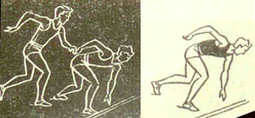
• Ошибка: Слишком большой наклон вперед, плечи уходят за стартовую линию.  Исправление ошибки: Выпрямиться, чуть выше поднять голову вверх. Не следует слишком переносить вес тела вперед. | 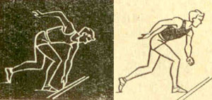
• Ошибка: Ноги излишне согнуты в коленях.  Исправление ошибки: Чуть выпрямить ноги, поднять выше голову и руки. | 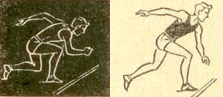
• Ошибка: Бегун отклоняется назад.  Исправление ошибки: Плечи подать несколько вперед, подбородок опустить ниже. | 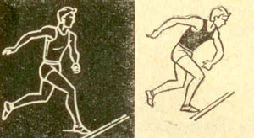
В высоком старте по команде «Марш!»
• Ошибка: Нога в первом шаге слишком высоко поднимается вверх.  Исправление ошибки: Стоп посылать вперед параллельно грунту. Продвигаться стопой вперед, а не вверх. | 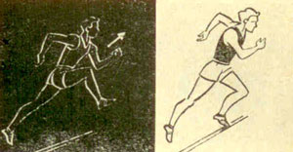
• Ошибка: Голова резко и быстро поднимается вверх.  Исправление ошибки: Опустить подбородок к груди. | 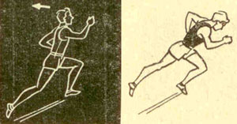
• Ошибка: Слишком высоко поднимаются руки, напряжены плечи.  Исправление ошибки: Расслабить плечи, опустить кисти рук ниже пояса. | 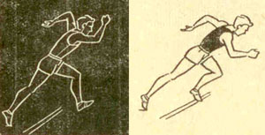
В низком старте по команде «На старт!»
• Ошибка: Большой прогиб спины.  Исправление ошибки: Голову опустить вниз. | 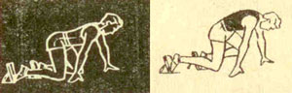
• Ошибка: Руки слишком согнуты в локтевых суставах, широко расставлены.  Исправление ошибки: Руки держать параллельно. | 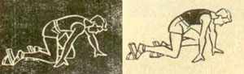
• Ошибка: Слишком глубокий сед, проекция плеч далеко от стартовой линии. Исправление ошибки: Туловище наклонить вперед, голову опустить вниз, ось от плеч вывести за стартовую линию. | 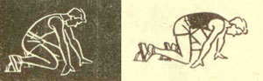
• Ошибка: Голова поднята высоко, большой прогиб спины, проекция плеч слишком далеко за стартовой линией.  Исправление ошибки: Туловище отклонить назад, голову опустить. | 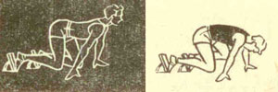
В низком старте по команде «Внимание!»
• Ошибка: Таз поднят слишком высоко, ноги прямые и напряжены.  Исправление ошибки: Согнуть больше ноги, спину опустить почти параллельно земле. | 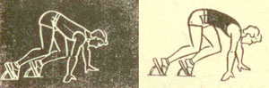
• Ошибка: Слишком большая нагрузка на кисти рук, таз недостаточно поднят. Исправление ошибки: Туловище отклонить назад, ось от плеч должна находиться за стартовой линией (в сторону бега). | 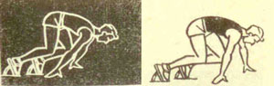
В низком по команде «Марш!»
• Ошибка: Рано подняты руки вверх.  Исправление ошибки: Разогнуть руки в локтевом суставе. | 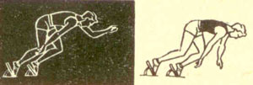
• Ошибка: Слишком высоко поднято бедро в первом шаге.  Исправление ошибки: Стопу нести низко к земле. | 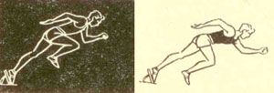
• Ошибка: Резко и рано поднята голова.  Исправление ошибки: Подбородок опустить к груди. | 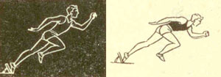
• Ошибка: Обе руки одновременно отводятся назад на первом шаге.  Исправление ошибки: Низко нести руки к земле (полу), подбородок опустить к груди. | 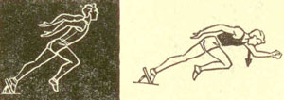
• Ошибка: Резкий подъем головы и выпрямление туловища на первых шагах стартового разгона.  Исправление ошибки: Пробегать под наклоненной планкой. | 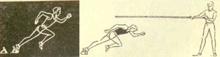
Во время бега
• Ошибка: Чрезмерный наклон туловища вперед или падающий бег.  Исправление ошибки: Согнуть больше руки в локтях. Поднять выше голову. Смотреть вперед на расстояние 10-15 м. Выше поднять бедро. | 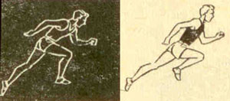
• Ошибка: Отклонение туловища назад, напряженный бег.  Исправление ошибки: Голову опустить ниже. Смотреть вперед, а не вверх. | 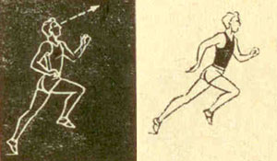
• Ошибка: Во время бега руки напряжены.  Исправление ошибки: Согнуть руки в локтях. | 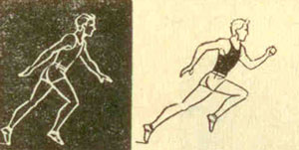
• Ошибка: Низкий подъем бедра.  Исправление ошибки: Держать за концы небольшую круглую палочку длиной 30-40 см во время бега, что позволит увидеть правильную работу своего бедра. | 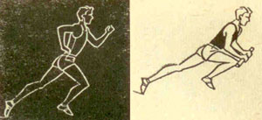
• Ошибка: Слишком высокий подъем бедра, вследствие чего бегун топчется на месте и мало продвигается вперед.  Исправление ошибки: Опустить голову и руки несколько вниз, смотреть вперед на дорожку (10-15 м). | 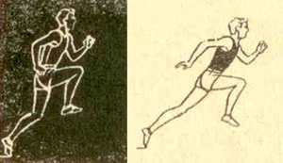
• Ошибка: Развертывание носков стоп наружу.  Исправление ошибки: Бежать по прямой линии, ставя носки внутрь. Медленный бег по скамейке. | 